Testing B8
Bài tập 1.1
package dtm;

import io.github.bonigarcia.wdm.WebDriverManager;
import org.openqa.selenium.By;
import org.openqa.selenium.OutputType;
import org.openqa.selenium.TakesScreenshot;
import org.openqa.selenium.WebDriver;
import org.openqa.selenium.WebElement;
import org.openqa.selenium.chrome.ChromeDriver;
import org.testng.Assert;
import org.testng.ITestResult;
import org.testng.annotations.AfterMethod;
import org.testng.annotations.BeforeMethod;
import org.testng.annotations.Test;

import java.io.File;
import java.io.IOException;
import java.nio.file.Files;
import java.nio.file.Path;
import java.nio.file.Paths;

public class TitleTest {
WebDriver driver;

@BeforeMethod
public void setUp() {
WebDriverManager.chromedriver().setup();
driver = new ChromeDriver();
driver.manage().window().maximize();
driver.get("https://www.saucedemo.com");
}

@Test(description = "Kiem thu tieu de trang chu")
public void testTitle() {
String expectedTitle = "Swag Labs";
String actualTitle = driver.getTitle();
Assert.assertEquals(actualTitle, expectedTitle, "Tieu de trang khong dung!");
}

@Test(description = "Kiem thu URL trang chu")
public void testURL() {
String actualUrl = driver.getCurrentUrl();
Assert.assertTrue(actualUrl.contains("saucedemo"), "URL khong hop le!");
}

@Test(description = "Kiem thu source code trang")
public void testPageSource() {
String pageSource = driver.getPageSource();
Assert.assertTrue(pageSource.contains("Swag Labs"), "Page source khong chua noi dung mong doi!");
}

@Test(description = "Kiem thu form dang nhap hien thi")
public void testLoginFormDisplayed() {
WebElement usernameInput = driver.findElement(By.id("user-name"));
WebElement passwordInput = driver.findElement(By.id("password"));
WebElement loginButton = driver.findElement(By.id("login-button"));

Assert.assertTrue(usernameInput.isDisplayed(), "Khong hien thi o nhap Username!");
Assert.assertTrue(passwordInput.isDisplayed(), "Khong hien thi o nhap Password!");
Assert.assertTrue(loginButton.isDisplayed(), "Khong hien thi nut Login!");
}

@AfterMethod
public void tearDown(ITestResult result) {
if (driver != null) {
captureScreenshot(result);
driver.quit();
}
}

private void captureScreenshot(ITestResult result) {
try {
Path screenshotDir = Paths.get("target", "screenshots");
Files.createDirectories(screenshotDir);

String status = result.isSuccess() ? "PASS" : "FAIL";
String fileName = result.getMethod().getMethodName() + "_" + status + ".png";
Path targetPath = screenshotDir.resolve(fileName);

File sourceFile = ((TakesScreenshot) driver).getScreenshotAs(OutputType.FILE);
Files.copy(sourceFile.toPath(), targetPath, java.nio.file.StandardCopyOption.REPLACE_EXISTING);
} catch (IOException e) {
throw new RuntimeException("Khong the chup man hinh cho test: " + result.getMethod().getMethodName(), e);
}
}
}

TC ID | Trạng thái ban đầu | Hành động / Sự kiện | Trạng thái kết thúc mong đợi | Dữ liệu đặc biệt | Hợp lệ? | Kết quả mong đợi chi tiết
TC_TT_05 | Mở trang đăng nhập | Kiểm tra placeholder của ô Username | Hiển thị gợi ý đúng | placeholder | Có | Thuộc tính placeholder của ô Username là Username.
TC_TT_06 | Mở trang đăng nhập | Kiểm tra placeholder của ô Password | Hiển thị gợi ý đúng | placeholder | Có | Thuộc tính placeholder của ô Password là Password.
TC_TT_07 | Mở trang đăng nhập | Kiểm tra kiểu (type) của ô Password | Bảo mật mật khẩu | type="password" | Có | Ô Password phải có thuộc tính type="password" để ẩn ký tự.
TC_TT_08 | Mở trang đăng nhập | Kiểm tra văn bản trên nút Login | Text nút chính xác | value hoặc text | Có | Nút Login hiển thị chữ Login.
TC_TT_09 | Mở trang đăng nhập | Kiểm tra sự hiện diện của Logo | Logo hiển thị | .login_logo | Có | Hình ảnh/Text logo Swag Labs xuất hiện tại phía trên form.

Test method (TitleTest.java) | TC ID tương ứng
testUsernamePlaceholder() | TC_TT_05
testPasswordPlaceholder() | TC_TT_06
testPasswordInputType() | TC_TT_07
testLoginButtonText() | TC_TT_08
testLogoDisplay() | TC_TT_09

testLoginFormDisplayed_PASS:
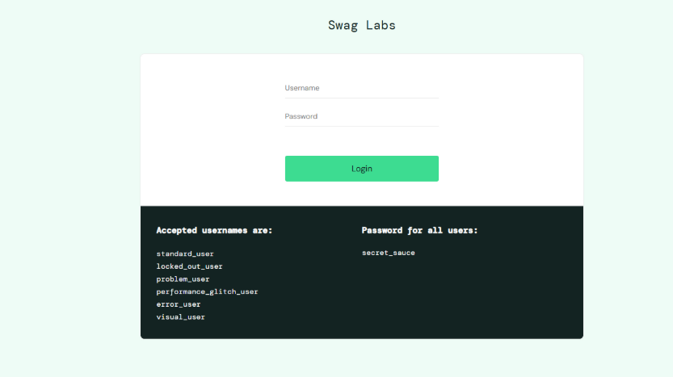
testPageSource_PASS:
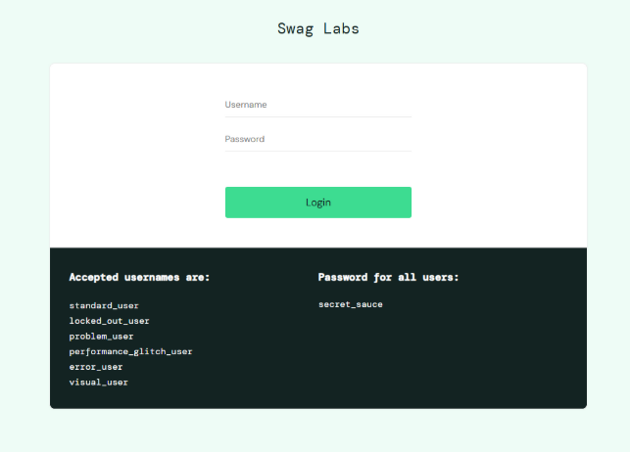
testTitle_PASS:
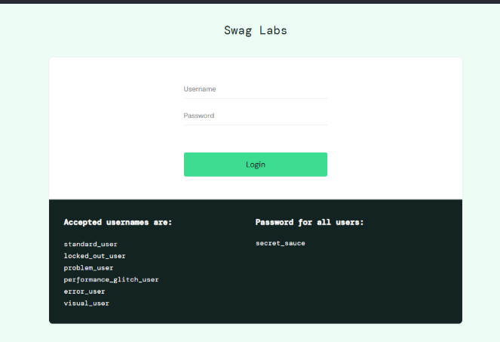
testURL_PASS:
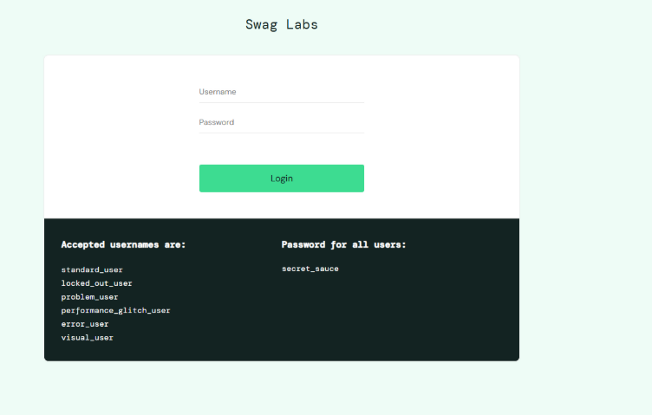
Bài tập 1.2
package bt11;

import io.github.bonigarcia.wdm.WebDriverManager;
import org.openqa.selenium.By;
import org.openqa.selenium.OutputType;
import org.openqa.selenium.TakesScreenshot;
import org.openqa.selenium.WebDriver;
import org.openqa.selenium.WebElement;
import org.openqa.selenium.chrome.ChromeDriver;
import org.openqa.selenium.support.ui.ExpectedConditions;
import org.openqa.selenium.support.ui.WebDriverWait;
import org.testng.Assert;
import org.testng.ITestResult;
import org.testng.annotations.AfterMethod;
import org.testng.annotations.BeforeMethod;
import org.testng.annotations.Test;

import java.io.File;
import java.io.IOException;
import java.nio.file.Files;
import java.nio.file.Path;
import java.nio.file.Paths;
import java.time.Duration;

public class LoginTest {
private static final String BASE_URL = "https://www.saucedemo.com/";

private WebDriver driver;
private WebDriverWait wait;

@BeforeMethod
public void setUp() {
WebDriverManager.chromedriver().setup();
driver = new ChromeDriver();
driver.manage().window().maximize();
wait = new WebDriverWait(driver, Duration.ofSeconds(10));
driver.get(BASE_URL);
}

@AfterMethod
public void tearDown(ITestResult result) {
if (driver != null) {
captureScreenshot(result);
driver.quit();
}
}

@Test
public void testLoginSuccess() {
login("standard_user", "secret_sauce");

boolean navigatedToInventory = wait.until(ExpectedConditions.urlContains("/inventory.html"));
Assert.assertTrue(
navigatedToInventory,
"Đăng nhập hợp lệ nhưng không chuyển sang trang inventory."
);

Assert.assertEquals(
driver.getCurrentUrl(),
"https://www.saucedemo.com/inventory.html",
"URL sau đăng nhập không đúng trang inventory."
);
}

@Test
public void testLoginWrongPassword() {
login("standard_user", "wrong_password");

String actualError = getErrorMessage();
String expectedError = "Epic sadface: Username and password do not match any user in this service";

Assert.assertEquals(
actualError,
expectedError,
"Nhập sai mật khẩu nhưng thông báo lỗi không đúng."
);
}

@Test
public void testLoginEmptyUsername() {
login("", "secret_sauce");

String actualError = getErrorMessage();
String expectedError = "Epic sadface: Username is required";

Assert.assertEquals(
actualError,
expectedError,
"Bỏ trống username nhưng thông báo lỗi không phải 'Username is required'."
);
}

@Test
public void testLoginEmptyPassword() {
login("standard_user", "");

String actualError = getErrorMessage();
String expectedError = "Epic sadface: Password is required";

Assert.assertEquals(
actualError,
expectedError,
"Bỏ trống password nhưng thông báo lỗi không phải 'Password is required'."
);
}

@Test
public void testLoginLockedUser() {
login("locked_out_user", "secret_sauce");

String actualError = getErrorMessage();
String expectedError = "Epic sadface: Sorry, this user has been locked out.";

Assert.assertEquals(
actualError,
expectedError,
"Đăng nhập bằng locked_out_user nhưng thông báo khóa tài khoản không đúng."
);
}

private void login(String username, String password) {
WebElement usernameInput = wait.until(ExpectedConditions.visibilityOfElementLocated(By.id("user-name")));
WebElement passwordInput = wait.until(ExpectedConditions.visibilityOfElementLocated(By.id("password")));
WebElement loginButton = wait.until(ExpectedConditions.elementToBeClickable(By.id("login-button")));

usernameInput.clear();
usernameInput.sendKeys(username);

passwordInput.clear();
passwordInput.sendKeys(password);

loginButton.click();
}

private String getErrorMessage() {
WebElement errorElement = wait.until(
ExpectedConditions.visibilityOfElementLocated(By.cssSelector("h3[data-test='error']"))
);
return errorElement.getText().trim();
}

private void captureScreenshot(ITestResult result) {
try {
Path screenshotDir = Paths.get("target", "screenshots");
Files.createDirectories(screenshotDir);

String status = result.isSuccess() ? "PASS" : "FAIL";
String fileName = result.getMethod().getMethodName() + "_" + status + ".png";
Path targetPath = screenshotDir.resolve(fileName);

File sourceFile = ((TakesScreenshot) driver).getScreenshotAs(OutputType.FILE);
Files.copy(sourceFile.toPath(), targetPath, java.nio.file.StandardCopyOption.REPLACE_EXISTING);
} catch (IOException e) {
throw new RuntimeException("Không thể chụp màn hình cho test case: " + result.getMethod().getMethodName(), e);
}
}
}

TC ID | Trạng thái ban đầu | Hành động / Sự kiện | Trạng thái kết thúc mong đợi | Dữ liệu đặc biệt | Hợp lệ? | Kết quả mong đợi chi tiết
TC_LG_14 | Trang đăng nhập | Để trống cả Username & Password | Báo lỗi thiếu Username | "" / "" | Không | Hiển thị lỗi: Epic sadface: Username is required (Ưu tiên báo lỗi trường đầu tiên).
TC_LG_15 | Trang đăng nhập | Nhập Username không tồn tại | Báo lỗi thông tin sai | invalid_user / secret_sauce | Không | Hiển thị lỗi: Epic sadface: Username and password do not match...
TC_LG_16 | Trang đăng nhập | Nhập Username chứa ký tự đặc biệt | Báo lỗi hệ thống | <script>alert(1)</script> / secret_sauce | Không | Hệ thống xử lý an toàn, hiển thị lỗi thông tin không khớp hoặc không cho phép nhập.
TC_LG_17 | Trang đăng nhập | Đăng nhập thành công sau đó nhấn Logout | Quay về trang đăng nhập | standard_user / secret_sauce | Có | Chuyển hướng về /index.html, không thể quay lại trang sản phẩm bằng nút Back.

Test method (LoginTest.java) | TC ID tương ứng
testLoginEmptyBothFields() | TC_LG_14
testLoginInvalidUsername() | TC_LG_15
testLoginSpecialCharacters() | TC_LG_16
testLogoutFunctionality() | TC_LG_17

testLoginSuccess:
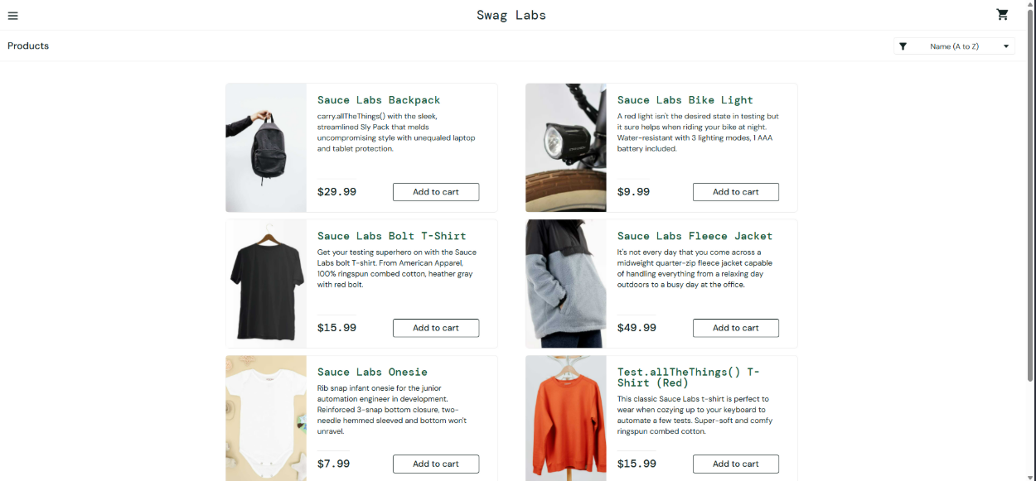

testLoginWrongPassword:
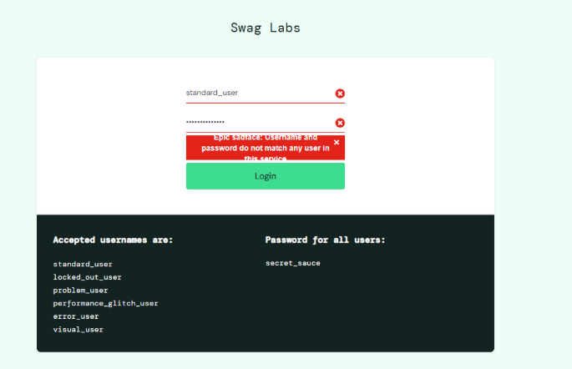
testLoginEmptyUsername:
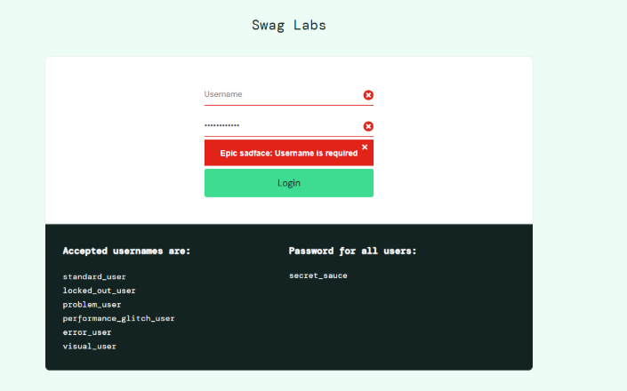
testLoginEmptyPassword:
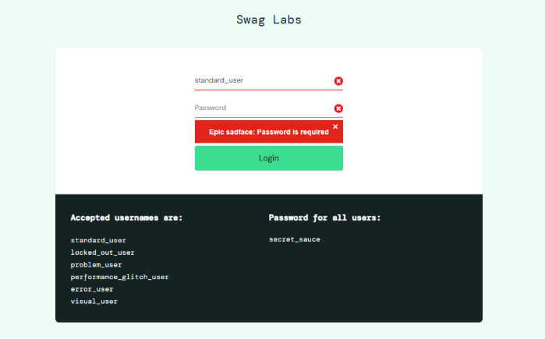
testLoginLockedUser:
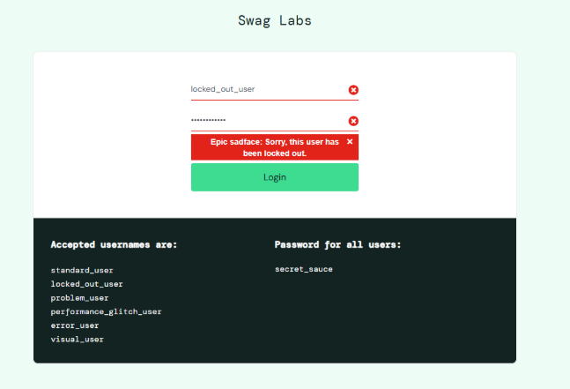
Bài tập 2.1:
Tạo 3 class test với ít nhất 2 method mỗi class
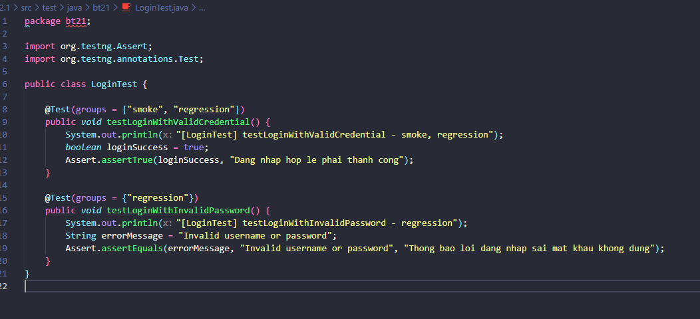
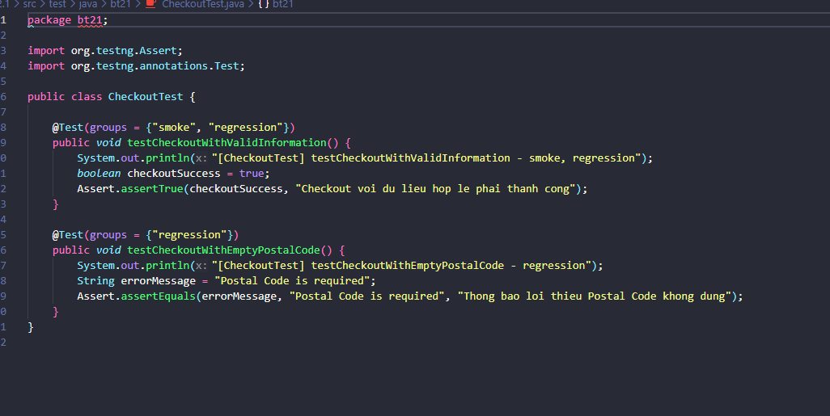

Phân nhóm: smoke (1 test mỗi class), regression (tất cả)
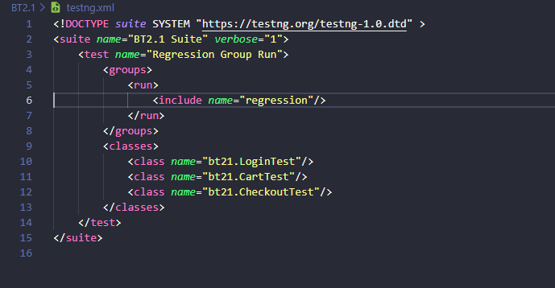
Cấu hình testng.xml chỉ chạy nhóm 'smoke' – quan sát số lượng test được chạy
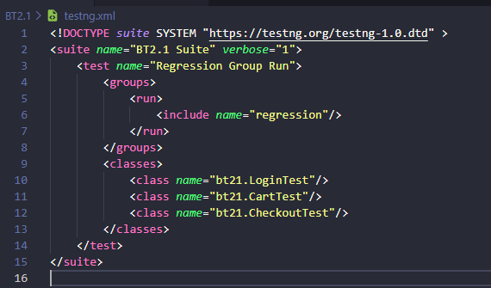
Cấu hình lại testng.xml chạy nhóm 'regression' – quan sát kết quả
[INFO] Scanning for projects...
[INFO]
[INFO] -----------------------< bt21:bt21-testng-suite >-----------------------
[INFO] Building bt21-testng-suite 1.0-SNAPSHOT
[INFO] from pom.xml
[INFO] --------------------------------[ jar ]---------------------------------
[INFO]
[INFO] --- resources:3.3.1:resources (default-resources) @ bt21-testng-suite ---
[INFO] skip non existing resourceDirectory D:\N?m 4\Testing\Testing B8\BT2.1\src\main\resources
[INFO]
[INFO] --- compiler:3.13.0:compile (default-compile) @ bt21-testng-suite ---
[INFO] No sources to compile
[INFO]
[INFO] --- resources:3.3.1:testResources (default-testResources) @ bt21-testng-suite ---
[INFO] skip non existing resourceDirectory D:\N?m 4\Testing\Testing B8\BT2.1\src\test\resources
[INFO]
[INFO] --- compiler:3.13.0:testCompile (default-testCompile) @ bt21-testng-suite ---
[INFO] Nothing to compile - all classes are up to date.
[INFO]
[INFO] --- surefire:3.5.2:test (default-test) @ bt21-testng-suite ---
[INFO] Using auto detected provider org.apache.maven.surefire.testng.TestNGProvider
[INFO]
[INFO] -------------------------------------------------------
[INFO] T E S T S
[INFO] -------------------------------------------------------
[INFO] Running TestSuite
mvn : SLF4J(W): No SLF4J providers were found.
At line:1 char:51
+ ... g\Testing B8\BT2.1"; mvn test *> .\outputs\regression-run.txt; $LASTE ...
+ ~~~~~~~~~~~~~~~~~~~~~~~~~~~~~~~~~~~~~~~~
+ CategoryInfo : NotSpecified: (SLF4J(W): No SLF4J providers were
found.:String) [], RemoteException
+ FullyQualifiedErrorId : NativeCommandError

SLF4J(W): Defaulting to no-operation (NOP) logger implementation
SLF4J(W): See https://www.slf4j.org/codes.html#noProviders for further details.
[LoginTest] testLoginWithInvalidPassword - regression
[LoginTest] testLoginWithValidCredential - smoke, regression
[CartTest] testAddItemToCart - smoke, regression
[CartTest] testRemoveItemFromCart - regression
[CheckoutTest] testCheckoutWithEmptyPostalCode - regression
[CheckoutTest] testCheckoutWithValidInformation - smoke, regression
[INFO] Tests run: 6, Failures: 0, Errors: 0, Skipped: 0, Time elapsed: 0.514 s -- in TestSuite
[INFO]
[INFO] Results:
[INFO]
[INFO] Tests run: 6, Failures: 0, Errors: 0, Skipped: 0
[INFO]
[INFO] ------------------------------------------------------------------------
[INFO] BUILD SUCCESS
[INFO] ------------------------------------------------------------------------
[INFO] Total time: 1.791 s
[INFO] Finished at: 2026-03-10T13:19:50+07:00
[INFO] ------------------------------------------------------------------------

Chụp console output cả 2 lượt chạy và so sánh
[INFO] Scanning for projects...
[INFO]
[INFO] -----------------------< bt21:bt21-testng-suite >-----------------------
[INFO] Building bt21-testng-suite 1.0-SNAPSHOT
[INFO] from pom.xml
[INFO] --------------------------------[ jar ]---------------------------------
[INFO]
[INFO] --- resources:3.3.1:resources (default-resources) @ bt21-testng-suite ---
[INFO] skip non existing resourceDirectory D:\N?m 4\Testing\Testing B8\BT2.1\src\main\resources
[INFO]
[INFO] --- compiler:3.13.0:compile (default-compile) @ bt21-testng-suite ---
[INFO] No sources to compile
[INFO]
[INFO] --- resources:3.3.1:testResources (default-testResources) @ bt21-testng-suite ---
[INFO] skip non existing resourceDirectory D:\N?m 4\Testing\Testing B8\BT2.1\src\test\resources
[INFO]
[INFO] --- compiler:3.13.0:testCompile (default-testCompile) @ bt21-testng-suite ---
[INFO] Nothing to compile - all classes are up to date.
[INFO]
[INFO] --- surefire:3.5.2:test (default-test) @ bt21-testng-suite ---
[INFO] Using auto detected provider org.apache.maven.surefire.testng.TestNGProvider
[INFO]
[INFO] -------------------------------------------------------
[INFO] T E S T S
[INFO] -------------------------------------------------------
[INFO] Running TestSuite
mvn : SLF4J(W): No SLF4J providers were found.
At line:1 char:51
+ ... g\Testing B8\BT2.1"; mvn test *> .\outputs\regression-run.txt; Select ...
+ ~~~~~~~~~~~~~~~~~~~~~~~~~~~~~~~~~~~~~~~~
+ CategoryInfo : NotSpecified: (SLF4J(W): No SLF4J providers were
found.:String) [], RemoteException
+ FullyQualifiedErrorId : NativeCommandError

SLF4J(W): Defaulting to no-operation (NOP) logger implementation
SLF4J(W): See https://www.slf4j.org/codes.html#noProviders for further details.
[LoginTest] testLoginWithInvalidPassword - regression
[LoginTest] testLoginWithValidCredential - smoke, regression
[CartTest] testAddItemToCart - smoke, regression
[CartTest] testRemoveItemFromCart - regression
[CheckoutTest] testCheckoutWithEmptyPostalCode - regression
[CheckoutTest] testCheckoutWithValidInformation - smoke, regression
[INFO] Tests run: 6, Failures: 0, Errors: 0, Skipped: 0, Time elapsed: 0.527 s -- in TestSuite
[INFO]
[INFO] Results:
[INFO]
[INFO] Tests run: 6, Failures: 0, Errors: 0, Skipped: 0
[INFO]
[INFO] ------------------------------------------------------------------------
[INFO] BUILD SUCCESS
[INFO] ------------------------------------------------------------------------
[INFO] Total time: 1.930 s
[INFO] Finished at: 2026-03-10T13:41:02+07:00
[INFO] ------------------------------------------------------------------------

[INFO] Scanning for projects...
[INFO]
[INFO] -----------------------< bt21:bt21-testng-suite >-----------------------
[INFO] Building bt21-testng-suite 1.0-SNAPSHOT
[INFO] from pom.xml
[INFO] --------------------------------[ jar ]---------------------------------
[INFO]
[INFO] --- resources:3.3.1:resources (default-resources) @ bt21-testng-suite ---
[INFO] skip non existing resourceDirectory D:\N?m 4\Testing\Testing B8\BT2.1\src\main\resources
[INFO]
[INFO] --- compiler:3.13.0:compile (default-compile) @ bt21-testng-suite ---
[INFO] No sources to compile
[INFO]
[INFO] --- resources:3.3.1:testResources (default-testResources) @ bt21-testng-suite ---
[INFO] skip non existing resourceDirectory D:\N?m 4\Testing\Testing B8\BT2.1\src\test\resources
[INFO]
[INFO] --- compiler:3.13.0:testCompile (default-testCompile) @ bt21-testng-suite ---
[INFO] Nothing to compile - all classes are up to date.
[INFO]
[INFO] --- surefire:3.5.2:test (default-test) @ bt21-testng-suite ---
[INFO] Using auto detected provider org.apache.maven.surefire.testng.TestNGProvider
[INFO]
[INFO] -------------------------------------------------------
[INFO] T E S T S
[INFO] -------------------------------------------------------
[INFO] Running TestSuite
mvn : SLF4J(W): No SLF4J providers were found.
At line:1 char:51
+ ... esting\Testing B8\BT2.1"; mvn test *> .\outputs\smoke-run.txt; Select ...
+ ~~~~~~~~~~~~~~~~~~~~~~~~~~~~~~~~~~~
+ CategoryInfo : NotSpecified: (SLF4J(W): No SLF4J providers were
found.:String) [], RemoteException
+ FullyQualifiedErrorId : NativeCommandError

SLF4J(W): Defaulting to no-operation (NOP) logger implementation
SLF4J(W): See https://www.slf4j.org/codes.html#noProviders for further details.
[LoginTest] testLoginWithValidCredential - smoke, regression
[CartTest] testAddItemToCart - smoke, regression
[CheckoutTest] testCheckoutWithValidInformation - smoke, regression
[INFO] Tests run: 3, Failures: 0, Errors: 0, Skipped: 0, Time elapsed: 0.463 s -- in TestSuite
[INFO]
[INFO] Results:
[INFO]
[INFO] Tests run: 3, Failures: 0, Errors: 0, Skipped: 0
[INFO]
[INFO] ------------------------------------------------------------------------
[INFO] BUILD SUCCESS
[INFO] ------------------------------------------------------------------------
[INFO] Total time: 1.945 s
[INFO] Finished at: 2026-03-10T13:40:49+07:00
[INFO] ------------------------------------------------------------------------
- So test da chay: smoke = 3, regression = 6
- Ket qua: Ca 2 luot deu PASS, khong co Failure/Error/Skipped
- Ket luan: Cau hinh group trong testng.xml hoat dong dung theo yeu cau bai 2.1
Bài tập 2.2
Cấu hình testng.xml: parallel="classes" thread-count="2"
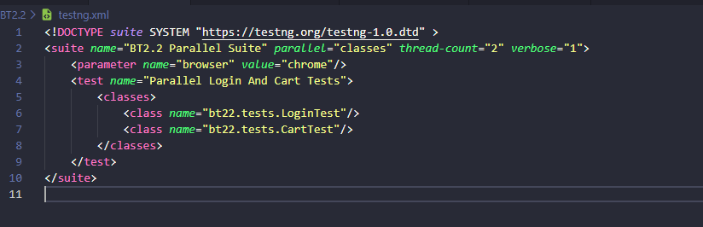
Chạy đồng thời LoginTest và CartTest trên 2 thread
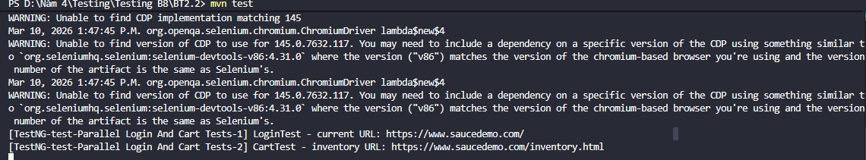
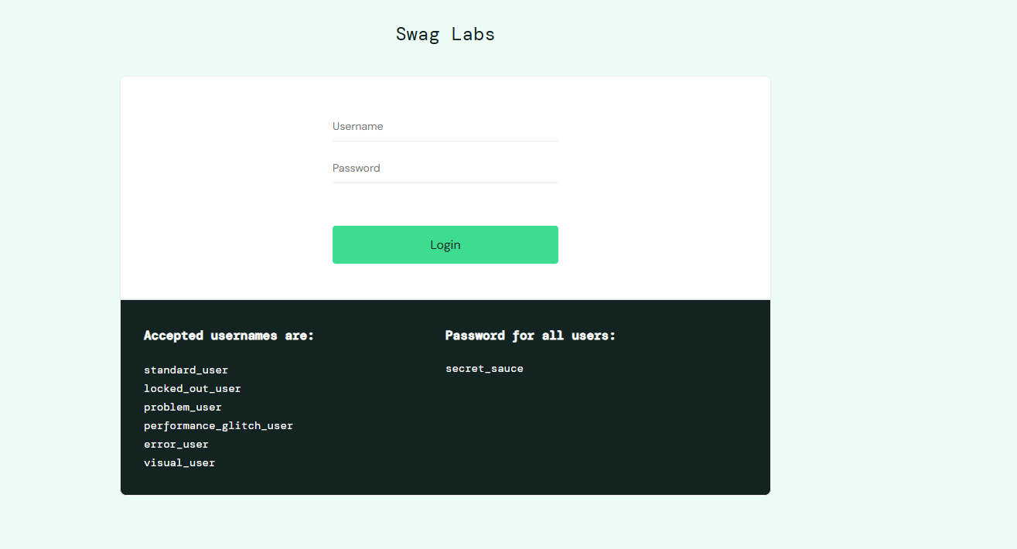
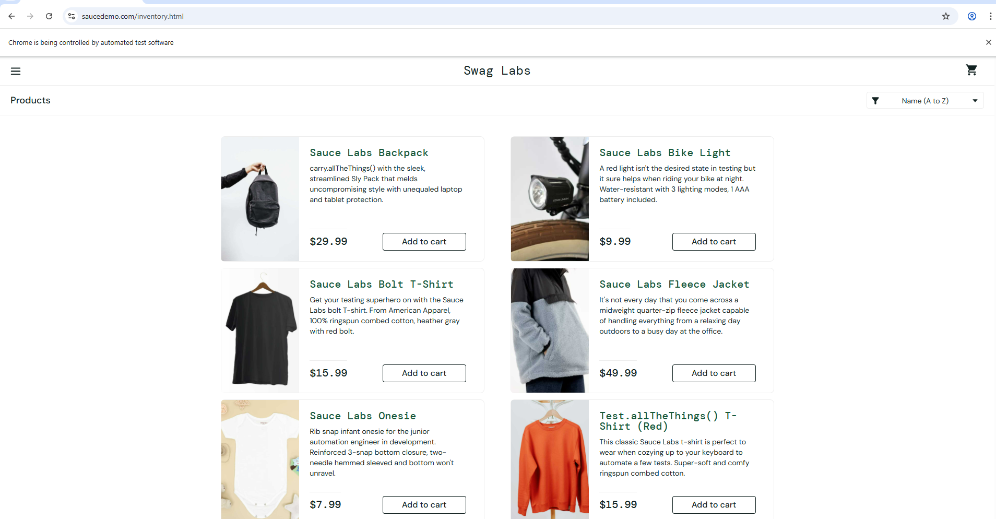
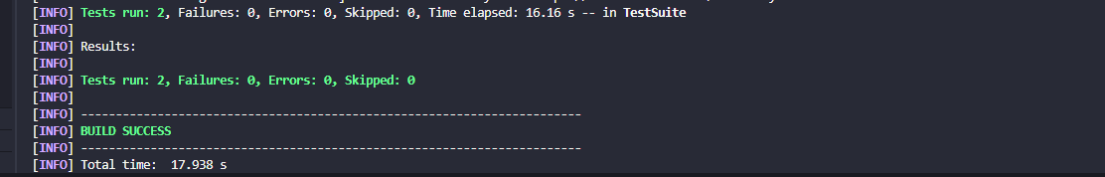
Bài tập 3.1:
Vẽ đồ thị CFG cho hàm xepLoai. Đánh số node, ký hiệu các cạnh True/False
- Entry -> N1 (`diemTB < 0 || diemTB > 10`)
- N1[True] -> Exit(`Diem khong hop le`)
- N1[False] -> N2 (`diemTB >= 8.5`)
- N2[True] -> Exit(`Gioi`)
- N2[False] -> N3 (`diemTB >= 7.0`)
- N3[True] -> Exit(`Kha`)
- N3[False] -> N4 (`diemTB >= 5.5`)
- N4[True] -> Exit(`Trung Binh`)
- N4[False] -> N5 (`coThiLai`)
- N5[True] -> Exit(`Thi lai`)
- N5[False] -> Exit(`Yeu - Hoc lai`)
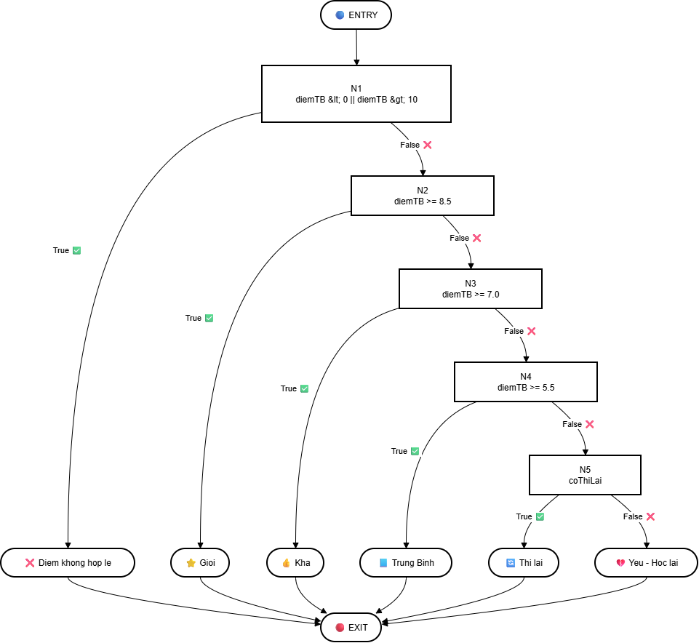

Thiết kế tập test case tối thiểu để đạt 100% Statement Coverage. Trình bày đường đi trên CFG
TC | Điểm TB | Có thi lại | Đường đi CFG | Kết quả mong đợi
TC1 | -1 | false | N1 (True) → Exit | Điểm không hợp lệ
TC2 | 9 | false | N1 (False) → N2 (True) → Exit | Giỏi
TC3 | 7 | false | N1 (False) → N2 (False) → N3 (True) → Exit | Khá
TC4 | 6 | false | N1 (False) → N2 (False) → N3 (False) → N4 (True) → Exit | Trung Bình
TC5 | 4 | true | N1 (False) → N2 (False) → N3 (False) → N4 (False) → N5 (True) → Exit | Thi lại
TC6 | 4 | false | N1 (False) → N2 (False) → N3 (False) → N4 (False) → N5 (False) → Exit | Yếu – Học lại

TC ID | Trạng thái ban đầu | Hành động (Input) | Nhánh đi (Path) | Kết quả mong đợi | Hợp lệ?
TC_GR_01 | Nhập điểm | diemTB = -1 | N1 (T) | Báo lỗi: Diem khong hop le | Không
TC_GR_02 | Nhập điểm | diemTB = 9 | N1 (F) $\rightarrow$ N2 (T) | Xếp loại: Gioi | Có
TC_GR_03 | Nhập điểm | diemTB = 7 | N1 (F) $\rightarrow$ N2 (F) $\rightarrow$ N3 (T) | Xếp loại: Kha | Có
TC_GR_04 | Nhập điểm | diemTB = 6 | N1 (F) $\rightarrow$ N2 (F) $\rightarrow$ N3 (F) $\rightarrow$ N4 (T) | Xếp loại: Trung Binh | Có
TC_GR_05 | Nhập điểm | diemTB = 4, coThiLai = true | N1 (F) $\rightarrow$ ... $\rightarrow$ N4 (F) $\rightarrow$ N5 (T) | Trạng thái: Thi lai | Có
TC_GR_06 | Nhập điểm | diemTB = 4, coThiLai = false | N1 (F) $\rightarrow$ ... $\rightarrow$ N4 (F) $\rightarrow$ N5 (F) | Trạng thái: Yeu - Hoc lai | Có

Bảng nhánh được phủ bởi test case nào
Nhánh | Mô tả điều kiện | Test case phủ | Trạng thái mong đợi
N1-True | diemTB < 0 hoặc diemTB > 10 | TC1 | Báo lỗi dữ liệu
N1-False | 0 <= diemTB <= 10 | TC2, TC3, TC4, TC5, TC6 | Chuyển sang xét bậc điểm
N2-True | diemTB >= 8.5 | TC2 | Xếp loại Giỏi
N2-False | diemTB < 8.5 | TC3, TC4, TC5, TC6 | Chuyển sang xét nhánh N3
N3-True | diemTB >= 7.0 | TC3 | Xếp loại Khá
N3-False | diemTB < 7.0 | TC4, TC5, TC6 | Chuyển sang xét nhánh N4
N4-True | diemTB >= 5.5 | TC4 | Xếp loại Trung bình
N4-False | diemTB < 5.5 | TC5, TC6 | Chuyển sang xét điều kiện thi lại
N5-True | coThiLai = true | TC5 | Trạng thái: Thi lại
N5-False | coThiLai = false | TC6 | Trạng thái: Yeu - Hoc lai

Viết code Java TestNG để thực thi các test case của phần Branch Coverage
package bt31;

public class XepLoaiService {

public static String xepLoai(int diemTB, boolean coThiLai) {
if (diemTB < 0 || diemTB > 10) {
return "Diem khong hop le";
}

if (diemTB >= 8.5) {
return "Gioi";
} else if (diemTB >= 7.0) {
return "Kha";
} else if (diemTB >= 5.5) {
return "Trung Binh";
} else {
if (coThiLai) {
return "Thi lai";
}
}

return "Yeu - Hoc lai";
}
}

Bài tập 3.2
Vẽ CFG, đánh số toàn bộ node và edge
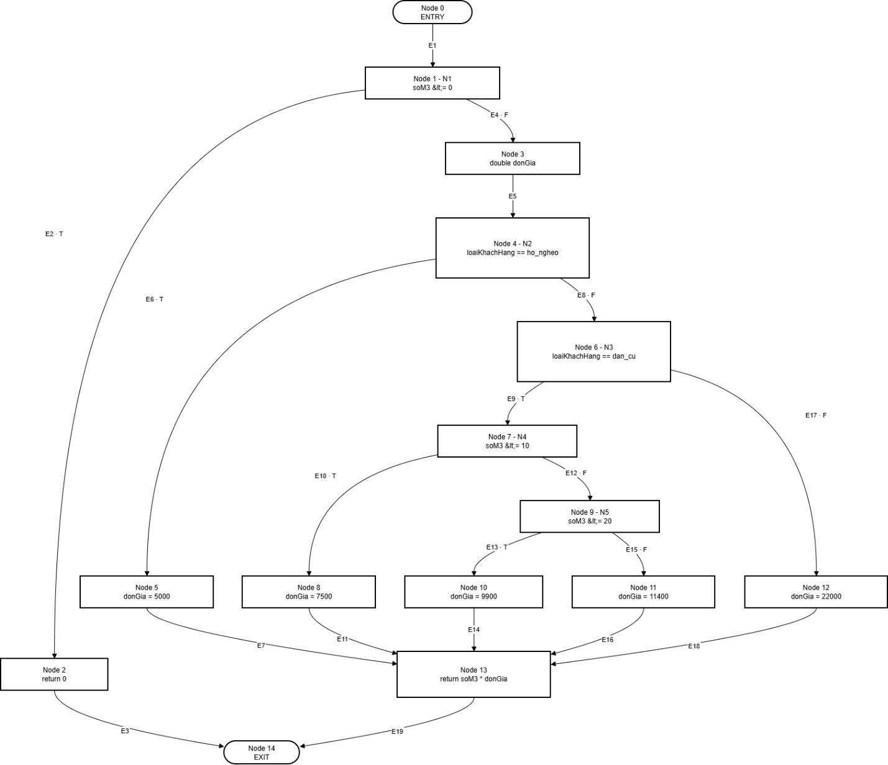
Đếm tổng số lệnh và tổng số nhánh
- Tổng số lệnh (statement) thực thi trong hàm: 12
- 5 điều kiện: N1, N2, N3, N4, N5
- 7 lệnh gán/return chính: `return0`, `donGia=5000`, `donGia=7500`, `donGia=9900`, `donGia=11400`, `donGia=22000`, `return soM3*donGia`
- Tổng số nhánh (branch): 10
- 5 quyết định x 2 nhánh (True/False): N1..N5
Thiết kế test suite đạt 100% Branch Coverage (ít test case nhất có thể)
TC | Input (soM3, loaiKhachHang) | Kết quả mong đợi | Đường đi CFG
TC1 | (0, "dan_cu") | 0 | N1 (True)
TC2 | (5, "ho_ngheo") | 25,000 | N1 (False) → N2 (True)
TC3 | (8, "dan_cu") | 60,000 | N1 (False) → N2 (False) → N3 (True) → N4 (True)
TC4 | (15, "dan_cu") | 148,500 | N1 (False) → N2 (False) → N3 (True) → N4 (False) → N5 (True)
TC5 | (25, "dan_cu") | 285,000 | N1 (False) → N2 (False) → N3 (True) → N4 (False) → N5 (False)
TC6 | (5, "kinh_doanh") | 110,000 | N1 (False) → N2 (False) → N3 (False)

Lập bảng theo dõi: mỗi TC phủ được những nhánh nào
Nhánh | Mô tả điều kiện | Test Case phủ
N1 – True | soM3 <= 0 đúng | TC1
N1 – False | soM3 <= 0 sai | TC2, TC3, TC4, TC5, TC6
N2 – True | loaiKhachHang == "ho_ngheo" đúng | TC2
N2 – False | loaiKhachHang == "ho_ngheo" sai | TC3, TC4, TC5, TC6
N3 – True | loaiKhachHang == "dan_cu" đúng | TC3, TC4, TC5
N3 – False | loaiKhachHang == "dan_cu" sai | TC6
N4 – True | soM3 <= 10 đúng | TC3
N4 – False | soM3 <= 10 sai | TC4, TC5
N5 – True | soM3 <= 20 đúng | TC4
N5 – False | soM3 <= 20 sai | TC5

Viết code TestNG chạy các TC đó
package bt32;

public class TinhTienNuocService {

public static double tinhTienNuoc(int soM3, String loaiKhachHang) {
if (soM3 <= 0) {
return 0;
}

double donGia;

if ("ho_ngheo".equals(loaiKhachHang)) {
donGia = 5000;
} else if ("dan_cu".equals(loaiKhachHang)) {
if (soM3 <= 10) {
donGia = 7500;
} else if (soM3 <= 20) {
donGia = 9900;
} else {
donGia = 11400;
}
} else {
donGia = 22000;
}

return soM3 * donGia;
}
}

package bt32;

import org.testng.Assert;
import org.testng.annotations.Test;

public class TinhTienNuocBranchCoverageTest {

@Test(description = "TC1 - N1 True: soM3 <= 0")
public void tc1_invalidSoM3() {
double actual = TinhTienNuocService.tinhTienNuoc(0, "dan_cu");
Assert.assertEquals(actual, 0.0, "soM3 <= 0 phai tra ve 0");
}

@Test(description = "TC2 - N2 True: ho_ngheo")
public void tc2_hoNgheo() {
double actual = TinhTienNuocService.tinhTienNuoc(5, "ho_ngheo");
Assert.assertEquals(actual, 25000.0, "ho_ngheo phai tinh don gia 5000");
}

@Test(description = "TC3 - N3 True, N4 True: dan_cu <=10")
public void tc3_danCuBac1() {
double actual = TinhTienNuocService.tinhTienNuoc(8, "dan_cu");
Assert.assertEquals(actual, 60000.0, "dan_cu bac <=10 phai tinh don gia 7500");
}

@Test(description = "TC4 - N4 False, N5 True: dan_cu 11..20")
public void tc4_danCuBac2() {
double actual = TinhTienNuocService.tinhTienNuoc(15, "dan_cu");
Assert.assertEquals(actual, 148500.0, "dan_cu bac 11..20 phai tinh don gia 9900");
}

@Test(description = "TC5 - N5 False: dan_cu >20")
public void tc5_danCuBac3() {
double actual = TinhTienNuocService.tinhTienNuoc(25, "dan_cu");
Assert.assertEquals(actual, 285000.0, "dan_cu >20 phai tinh don gia 11400");
}

@Test(description = "TC6 - N3 False: kinh_doanh")
public void tc6_kinhDoanh() {
double actual = TinhTienNuocService.tinhTienNuoc(5, "kinh_doanh");
Assert.assertEquals(actual, 110000.0, "khach hang khac dan_cu/ho_ngheo phai tinh don gia 22000");
}
}

Bài tập 4.1
Đếm số lượng decision (D). Tính CC theo công thức nhanh
Decision | Điều kiện
D1 | trongLuong <= 0
D2 | vung == noi_thanh
D3 | trongLuong > 5
D4 | vung == ngoai_thanh
D5 | trongLuong > 3
D6 | trongLuong > 2
D7 | laMember

Tổng số decision:
$$D=7$$Áp dụng công thức nhanh:
$$CC=D+1 \\ CC=7+1=8$$Kết luận
Giá trị | Kết quả
Số decision (D) | 7
Cyclomatic Complexity (CC) | 8
Số test case tối thiểu cần có | 8 test case

Vẽ CFG đầy đủ cho hàm tinhPhiShip
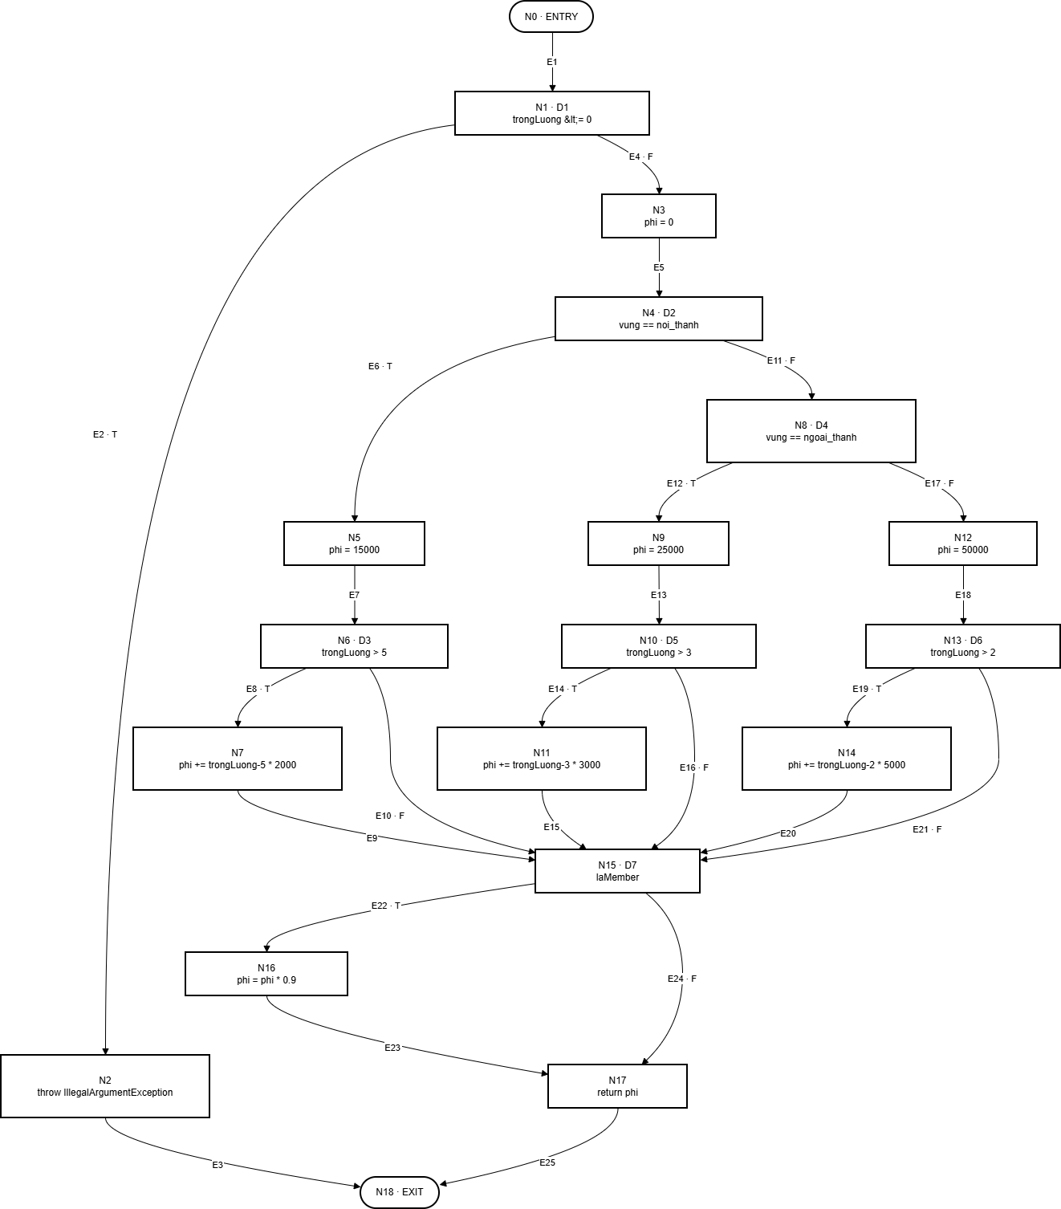

Kiểm tra lại CC = E - N + 2P
- Số node: `N = 19` (N0..N18)
- Số edge: `E = 25` (E1..E25)
- Số thành phần liên thông: `P = 1`
- Tính lại:
- `CC = E - N + 2P = 25 - 19 + 2*1 = 8`
- Khớp với công thức nhanh (`CC = 8`).
Thiết kế tập Basis Path: liệt kê (CC) đường cơ sở và dữ liệu test tương ứng
ID | Đường đi quyết định | Dữ liệu Test (Trọng lượng, Vùng, Member) | Kết quả mong đợi | Ghi chú
BP1 | D1(T) | (0, "noi_thanh", false) | Throw Exception | Trọng lượng không hợp lệ
BP2 | D1(F) → D2(T) → D3(F) → D7(F) | (3, "noi_thanh", false) | 15,000 | Nội thành, $\le 5kg$, No Member
BP3 | D1(F) → D2(T) → D3(T) → D7(F) | (7, "noi_thanh", false) | 19,000 | Nội thành, $> 5kg$, No Member
BP4 | D1(F) → D2(F) → D4(T) → D5(F) → D7(F) | (3, "ngoai_thanh", false) | 25,000 | Ngoại thành, $\le 4kg$, No Member
BP5 | D1(F) → D2(F) → D4(T) → D5(T) → D7(F) | (5, "ngoai_thanh", false) | 31,000 | Ngoại thành, $> 4kg$, No Member
BP6 | D1(F) → D2(F) → D4(F) → D6(F) → D7(F) | (2, "mien_nui", false) | 50,000 | Miền núi, $\le 3kg$, No Member
BP7 | D1(F) → D2(F) → D4(F) → D6(T) → D7(F) | (4, "mien_nui", false) | 60,000 | Miền núi, $> 3kg$, No Member
BP8 | D1(F) → D2(T) → D3(F) → D7(T) | (3, "noi_thanh", true) | 13,500 | Nội thành, giảm giá Member

Bài tập 4.2
Viết đầy đủ tất cả test method tương ứng với mỗi Basis Path (xem số lượng = CC)
1. `testPath1_InvalidWeight` - Path 1: trọng lượng không hợp lệ (throw exception).
2. `testPath2_NoiThanhNheKhongMember` - Path 2: nội thành, <= 5kg, không member.
3. `testPath3_NoiThanhNangKhongMember` - Path 3: nội thành, > 5kg, không member.
4. `testPath4_NgoaiThanhNheKhongMember` - Path 4: ngoại thành, <= 3kg, không member.
5. `testPath5_NgoaiThanhNangKhongMember` - Path 5: ngoại thành, > 3kg, không member.
6. `testPath6_VungKhacNheKhongMember` - Path 6: vùng khác, <= 2kg, không member.
7. `testPath7_VungKhacNangKhongMember` - Path 7: vùng khác, > 2kg, không member.
8. `testPath8_MemberDiscount` - Path 8: member giảm 10%.
Mỗi test method phải có @Test(description=) rõ rang
package bt42;

import org.testng.Assert;
import org.testng.annotations.Test;

public class PhiShipBasisPathTest {

@Test(description = "Path 1: Trong luong khong hop le")
public void testPath1_InvalidWeight() {
Assert.assertThrows(
IllegalArgumentException.class,
() -> PhiShip.tinhPhiShip(-1, "noi_thanh", false)
);
}

@Test(description = "Path 2: Noi thanh, <= 5kg, khong member")
public void testPath2_NoiThanhNheKhongMember() {
double expected = 15000.0;
double actual = PhiShip.tinhPhiShip(3, "noi_thanh", false);
Assert.assertEquals(actual, expected, 0.01, "Phi ship noi thanh <= 5kg khong dung");
}

@Test(description = "Path 3: Noi thanh, > 5kg, khong member")
public void testPath3_NoiThanhNangKhongMember() {
double expected = 19000.0;
double actual = PhiShip.tinhPhiShip(7, "noi_thanh", false);
Assert.assertEquals(actual, expected, 0.01, "Phi ship noi thanh > 5kg khong dung");
}

@Test(description = "Path 4: Ngoai thanh, <= 3kg, khong member")
public void testPath4_NgoaiThanhNheKhongMember() {
double expected = 25000.0;
double actual = PhiShip.tinhPhiShip(3, "ngoai_thanh", false);
Assert.assertEquals(actual, expected, 0.01, "Phi ship ngoai thanh <= 3kg khong dung");
}

@Test(description = "Path 5: Ngoai thanh, > 3kg, khong member")
public void testPath5_NgoaiThanhNangKhongMember() {
double expected = 31000.0;
double actual = PhiShip.tinhPhiShip(5, "ngoai_thanh", false);
Assert.assertEquals(actual, expected, 0.01, "Phi ship ngoai thanh > 3kg khong dung");
}

@Test(description = "Path 6: Vung khac, <= 2kg, khong member")
public void testPath6_VungKhacNheKhongMember() {
double expected = 50000.0;
double actual = PhiShip.tinhPhiShip(2, "mien_nui", false);
Assert.assertEquals(actual, expected, 0.01, "Phi ship vung khac <= 2kg khong dung");
}

@Test(description = "Path 7: Vung khac, > 2kg, khong member")
public void testPath7_VungKhacNangKhongMember() {
double expected = 60000.0;
double actual = PhiShip.tinhPhiShip(4, "mien_nui", false);
Assert.assertEquals(actual, expected, 0.01, "Phi ship vung khac > 2kg khong dung");
}

@Test(description = "Path 8: Co member, giam 10%")
public void testPath8_MemberDiscount() {
double expected = 13500.0;
double actual = PhiShip.tinhPhiShip(3, "noi_thanh", true);
Assert.assertEquals(actual, expected, 0.01, "Thanh vien phai duoc giam 10% phi ship");
}
}

Chạy và chụp TestNG HTML Report: phải 100% PASS
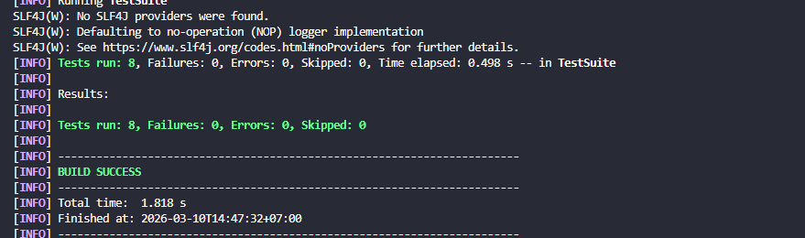

Bài tập 5.1
Xác định tất cả điều kiện đơn. Lập bảng chân trị (truth table) cho toàn bộ biểu thức
Đặt điều kiện đơn:
- A: `tuoi >= 22`
- B: `thuNhap >= 10_000_000`
- C: `coTaiSanBaoLanh`
- D: `diemTinDung >= 700`
Biểu thức quyết định:
- `F = (A && B) && (C || D)`
Row | A | B | C | D | A&&B | C||D | F = (A&&B)&&(C||D)
1 | T | T | T | T | T | T | T
2 | T | T | T | F | T | T | T
3 | T | T | F | T | T | T | T
4 | T | T | F | F | T | F | F
5 | T | F | T | T | F | T | F
6 | T | F | T | F | F | T | F
7 | T | F | F | T | F | T | F
8 | T | F | F | F | F | F | F
9 | F | T | T | T | F | T | F
10 | F | T | T | F | F | T | F
11 | F | T | F | T | F | T | F
12 | F | T | F | F | F | F | F
13 | F | F | T | T | F | T | F
14 | F | F | T | F | F | T | F
15 | F | F | F | T | F | T | F
16 | F | F | F | F | F | F | F

Chọn tập test case đạt Condition Coverage (mỗi điều kiện đơn phải là T và F)
- CC-TC1: A=T, B=T, C=T, D=T
- CC-TC2: A=F, B=F, C=F, D=F
Thực hiện phân tích MC/DC: với mỗi điều kiện đơn, chỉ ra cặp dòng chứng minh sự độc lập. Chọn tập TC tối thiểu cho MC/DC
ID | A | B | C | D | F (Output)
M1 | T | T | T | F | T
M2 | F | T | T | F | F
M3 | T | F | T | F | F
M4 | T | T | F | F | F
M5 | T | T | F | T | T
Cặp chứng minh độc lập
- A độc lập: M1 vs M2 (chỉ A đổi, F đổi T->F)
- B độc lập: M1 vs M3 (chỉ B đổi, F đổi T->F)
- C độc lập: M1 vs M4 (chỉ C đổi, F đổi T->F)
- D độc lập: M4 vs M5 (chỉ D đổi, F đổi F->T)

=> Bộ tối thiểu theo MC/DC: 5 test case.

Bài tập 5.2
Mỗi test case phải có @Test(description=) mô tả rõ ràng điều kiện nào đang được test
package bt52;

import org.testng.Assert;
import org.testng.annotations.Test;

public class LoanConditionCoverageTest {

@Test(description = "CC-TC1: A,B,C,D deu True")
public void cc_tc1_allConditionsTrue() {
boolean actual = LoanEligibilityService.duDieuKienVay(25, 15_000_000, true, 750);
Assert.assertTrue(actual, "Tat ca dieu kien true thi ket qua phai true");
}

@Test(description = "CC-TC2: A,B,C,D deu False")
public void cc_tc2_allConditionsFalse() {
boolean actual = LoanEligibilityService.duDieuKienVay(20, 8_000_000, false, 650);
Assert.assertFalse(actual, "Tat ca dieu kien false thi ket qua phai false");
}
}

package bt52;

import org.testng.Assert;
import org.testng.annotations.Test;

public class VayVonMCDCTest {

@Test(description = "MC/DC-A: doi dieu kien tuoi (A) giu nguyen B,C,D")
public void testMCDC_TuoiDu22_ThuNhapTren10tr_CoTaiSan() {
boolean actual = LoanEligibilityService.duDieuKienVay(25, 12_000_000, true, 650);
Assert.assertTrue(actual, "Case co ban A=1,B=1,C=1,D=0 phai du dieu kien vay");
}

@Test(description = "MC/DC-A: tuoi khong du 22 lam ket qua doi")
public void testMCDC_TuoiDuoi22_ThuNhapTren10tr_CoTaiSan() {
boolean actual = LoanEligibilityService.duDieuKienVay(20, 12_000_000, true, 650);
Assert.assertFalse(actual, "Chi doi A tu true sang false thi ket qua phai doi");
}

@Test(description = "MC/DC-B: thu nhap duoi 10tr lam ket qua doi")
public void testMCDC_TuoiDu22_ThuNhapDuoi10tr_CoTaiSan() {
boolean actual = LoanEligibilityService.duDieuKienVay(25, 8_000_000, true, 650);
Assert.assertFalse(actual, "Chi doi B tu true sang false thi ket qua phai doi");
}

@Test(description = "MC/DC-C/D baseline: khong tai san va diem tin dung thap")
public void testMCDC_TuoiDu22_ThuNhapTren10tr_KhongTaiSan_DiemThap() {
boolean actual = LoanEligibilityService.duDieuKienVay(25, 12_000_000, false, 650);
Assert.assertFalse(actual, "A=1,B=1,C=0,D=0 phai khong du dieu kien vay");
}

@Test(description = "MC/DC-D: doi diem tin dung >=700 lam ket qua doi")
public void testMCDC_TuoiDu22_ThuNhapTren10tr_KhongTaiSan_DiemCao() {
boolean actual = LoanEligibilityService.duDieuKienVay(25, 12_000_000, false, 720);
Assert.assertTrue(actual, "Chi doi D tu false sang true thi ket qua phai doi");
}
}

Tên method phải phản ánh đường đi: vd testMCDC_TuoiDocLap_ThapHon22()
package bt52;

import org.testng.Assert;
import org.testng.annotations.Test;

public class VayVonMCDCTest {

@Test(description = "MC/DC-A: doi dieu kien tuoi (A) giu nguyen B,C,D")
public void testMCDC_TuoiDu22_ThuNhapTren10tr_CoTaiSan() {
boolean actual = LoanEligibilityService.duDieuKienVay(25, 12_000_000, true, 650);
Assert.assertTrue(actual, "Case co ban A=1,B=1,C=1,D=0 phai du dieu kien vay");
}

@Test(description = "MC/DC-A: tuoi khong du 22 lam ket qua doi")
public void testMCDC_TuoiDuoi22_ThuNhapTren10tr_CoTaiSan() {
boolean actual = LoanEligibilityService.duDieuKienVay(20, 12_000_000, true, 650);
Assert.assertFalse(actual, "Chi doi A tu true sang false thi ket qua phai doi");
}

@Test(description = "MC/DC-B: thu nhap duoi 10tr lam ket qua doi")
public void testMCDC_TuoiDu22_ThuNhapDuoi10tr_CoTaiSan() {
boolean actual = LoanEligibilityService.duDieuKienVay(25, 8_000_000, true, 650);
Assert.assertFalse(actual, "Chi doi B tu true sang false thi ket qua phai doi");
}

@Test(description = "MC/DC-C/D baseline: khong tai san va diem tin dung thap")
public void testMCDC_TuoiDu22_ThuNhapTren10tr_KhongTaiSan_DiemThap() {
boolean actual = LoanEligibilityService.duDieuKienVay(25, 12_000_000, false, 650);
Assert.assertFalse(actual, "A=1,B=1,C=0,D=0 phai khong du dieu kien vay");
}

@Test(description = "MC/DC-D: doi diem tin dung >=700 lam ket qua doi")
public void testMCDC_TuoiDu22_ThuNhapTren10tr_KhongTaiSan_DiemCao() {
boolean actual = LoanEligibilityService.duDieuKienVay(25, 12_000_000, false, 720);
Assert.assertTrue(actual, "Chi doi D tu false sang true thi ket qua phai doi");
}
}

Assert kết quả trả về (true/false) với thông báo lỗi rõ rang
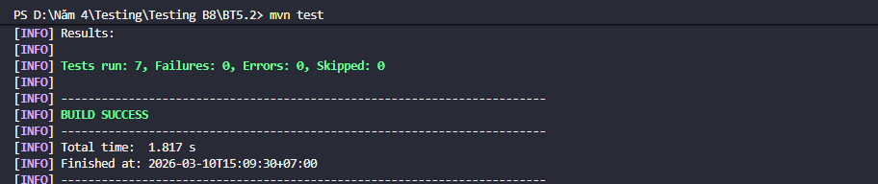
Thêm một @DataProvider nếu muốn kết hợp nhiều TC vào 1 method
package bt52;

import org.testng.Assert;
import org.testng.annotations.DataProvider;
import org.testng.annotations.Test;

public class VayVonMCDCTest {

@DataProvider(name = "mcdcCases")
public Object[][] mcdcCases() {
return new Object[][]{
{"MCDC_A_Base", 25, 12_000_000, true, 650, true,
"Case co ban A=1,B=1,C=1,D=0 phai du dieu kien vay"},
{"MCDC_A_TuoiDocLap_ThapHon22", 20, 12_000_000, true, 650, false,
"Chi doi A tu true sang false thi ket qua phai doi"},
{"MCDC_B_ThuNhapDocLap_Duoi10Tr", 25, 8_000_000, true, 650, false,
"Chi doi B tu true sang false thi ket qua phai doi"},
{"MCDC_CD_Baseline_KhongTaiSan_DiemThap", 25, 12_000_000, false, 650, false,
"A=1,B=1,C=0,D=0 phai khong du dieu kien vay"},
{"MCDC_D_DiemTinDungDocLap_Tren700", 25, 12_000_000, false, 720, true,
"Chi doi D tu false sang true thi ket qua phai doi"}
};
}

@Test(
description = "MC/DC: Assert true/false voi thong bao loi ro rang va DataProvider",
dataProvider = "mcdcCases"
)
public void testMCDC_WithDataProvider(
String caseName,
int tuoi,
double thuNhap,
boolean coTaiSanBaoLanh,
int diemTinDung,
boolean expected,
String assertionMessage
) {
boolean actual = LoanEligibilityService.duDieuKienVay(tuoi, thuNhap, coTaiSanBaoLanh, diemTinDung);
Assert.assertEquals(actual, expected, "[" + caseName + "] " + assertionMessage);
}
}

Bài tập 6.1
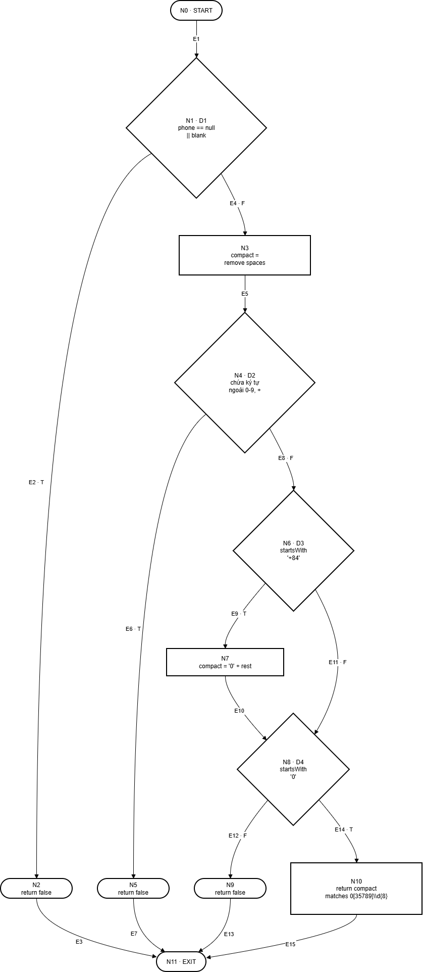
Tính CC (Cyclomatic Complexity)
- Số nút quyết định trong hàm `isValid`: 5
1) `phone == null || blank`
2) `contains char ngoài 0-9,+`
3) `startsWith(+84)`
4) `startsWith(0)` (nhánh `else if`)
5) `compact matches 0[35789]\d{8}`
- Công thức: `CC = số quyết định + 1 = 5 + 1 = 6`
- Kết luận: số test case tối thiểu là 6
package bt61;

import org.testng.annotations.DataProvider;
import org.testng.annotations.Test;

import static org.testng.Assert.assertFalse;
import static org.testng.Assert.assertTrue;

public class PhoneValidatorTest {

private final PhoneValidator validator = new PhoneValidator();

@DataProvider(name = "validPhones")
public Object[][] validPhones() {
return new Object[][]{
{"0987654321"},
{"0351234567"},
{"+84987654321"},
{"+84 987 654 321"},
{"0 987 654 321"}
};
}

@DataProvider(name = "invalidPhones")
public Object[][] invalidPhones() {
return new Object[][]{
{null},
{""},
{" "},
{"+84123456789"},
{"0123456789"},
{"099876543"},
{"09987654321"},
{"84 987654321"},
{"+84-987654321"},
{"03a1234567"},
{"+84+987654321"}
};
}

@Test(dataProvider = "validPhones")
public void shouldAcceptValidVietnamPhone(String phone) {
assertTrue(validator.isValid(phone));
}

@Test(dataProvider = "invalidPhones")
public void shouldRejectInvalidVietnamPhone(String phone) {
assertFalse(validator.isValid(phone));
}
}

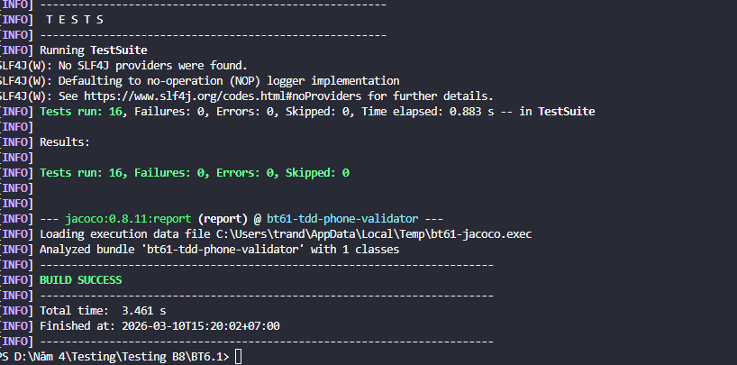
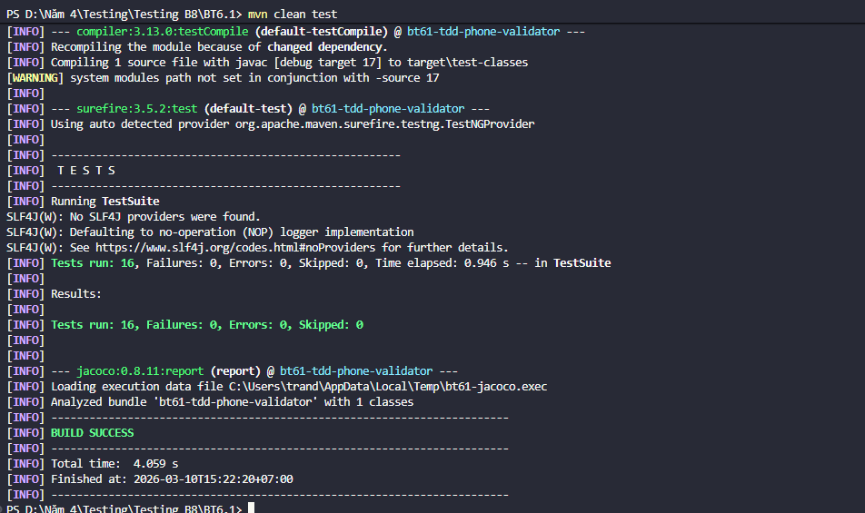
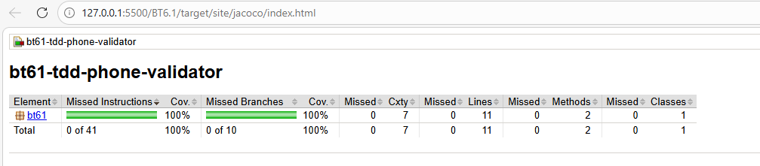
Bài tập 6.2
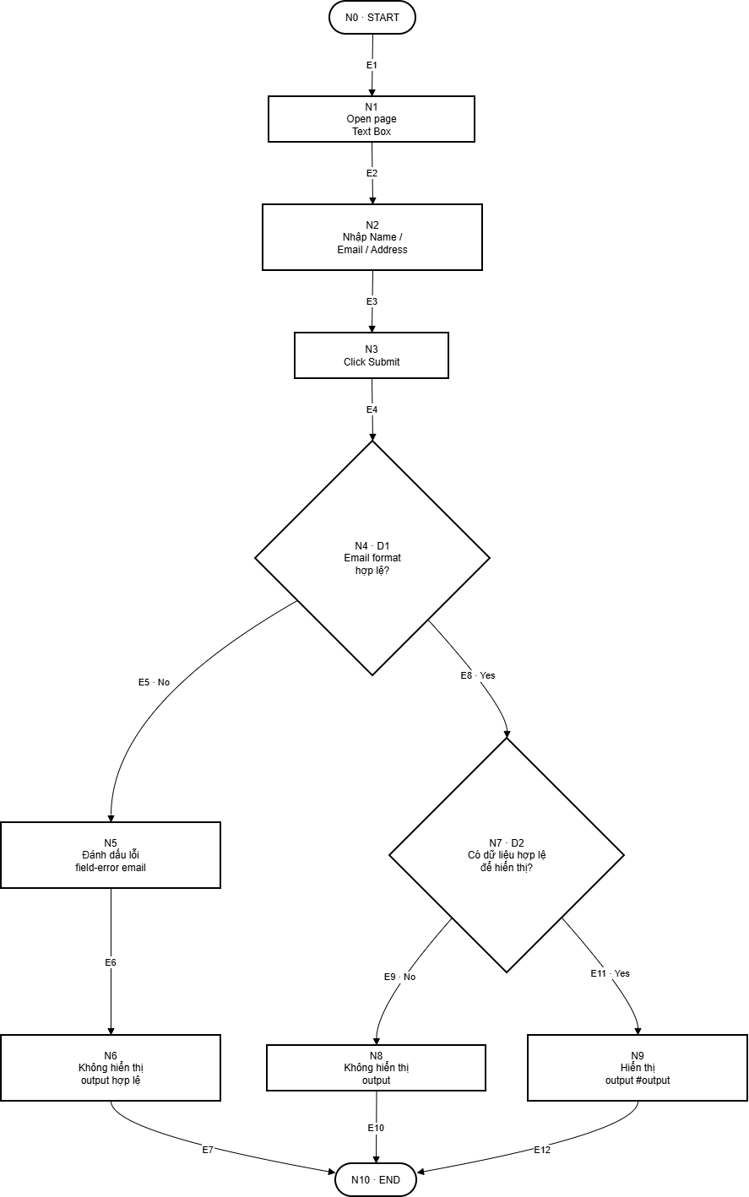
- Biên 1: Tất cả input rỗng (`""`) -> không hiển thị output
- Biên 2: Chỉ nhập khoảng trắng (`" "`) -> **vẫn hiển thị output** (hệ thống không trim/không chặn)
- Biên 3: Email sai định dạng (`abc`) -> email bị đánh dấu lỗi `field-error`
- Biên 4: Dữ liệu hợp lệ tối thiểu -> hiển thị output
package bt62.tests;

import bt62.pages.TextBoxPage;
import io.github.bonigarcia.wdm.WebDriverManager;
import org.openqa.selenium.OutputType;
import org.openqa.selenium.TakesScreenshot;
import org.openqa.selenium.WebDriver;
import org.openqa.selenium.chrome.ChromeDriver;
import org.openqa.selenium.chrome.ChromeOptions;
import org.testng.Assert;
import org.testng.ITestResult;
import org.testng.annotations.AfterMethod;
import org.testng.annotations.BeforeMethod;
import org.testng.annotations.Test;

import java.io.File;
import java.io.IOException;
import java.nio.file.Files;
import java.nio.file.Path;
import java.nio.file.Paths;
import java.nio.file.StandardCopyOption;

public class TextBoxWhiteBoxTest {

private WebDriver driver;
private TextBoxPage textBoxPage;

@BeforeMethod
public void setUp() {
WebDriverManager.chromedriver().setup();

ChromeOptions options = new ChromeOptions();
options.addArguments("--window-size=1920,1080");
options.addArguments("--disable-notifications");
options.addArguments("--remote-allow-origins=*");

driver = new ChromeDriver(options);
textBoxPage = new TextBoxPage(driver);
textBoxPage.open();
}

@Test(description = "TC01 - Boundary: Empty input -> khong hien thi output")
public void shouldNotDisplayOutputWhenAllFieldsEmpty() {
textBoxPage.fillAndSubmit("", "", "");

Assert.assertFalse(textBoxPage.isOutputDisplayed(),
"Khong duoc hien thi output khi tat ca truong rong.");
}

@Test(description = "TC02 - Boundary: Space-only input -> van hien thi output (khong trim)")
public void shouldDisplayOutputWhenOnlySpaces() {
textBoxPage.fillAndSubmit(" ", " ", " ");

Assert.assertTrue(textBoxPage.isOutputDisplayed(),
"He thong hien tai van hien thi output khi chi nhap khoang trang.");
}

@Test(description = "TC03 - Boundary: Invalid email format -> email bi danh dau loi")
public void shouldMarkEmailInvalidWhenFormatIsWrong() {
textBoxPage.fillAndSubmit("Nguyen Van A", "abc", "Ha Noi");

Assert.assertTrue(textBoxPage.isEmailInvalidStyleApplied(),
"Email sai dinh dang phai bi danh dau field-error.");
}

@Test(description = "TC04 - Valid flow: du lieu hop le -> output hien thi")
public void shouldDisplayOutputWhenInputIsValid() {
textBoxPage.fillAndSubmit("Nguyen Van A", "a@gmail.com", "Ha Noi");

Assert.assertTrue(textBoxPage.isOutputDisplayed(),
"Output phai hien thi voi input hop le.");
Assert.assertTrue(textBoxPage.getOutputText().contains("Nguyen Van A"),
"Output phai chua ho ten da nhap.");
}

@AfterMethod
public void tearDown(ITestResult result) {
if (driver != null) {
captureScreenshot(result);
driver.quit();
}
}

private void captureScreenshot(ITestResult result) {
try {
Path screenshotDir = Paths.get("target", "screenshots");
Files.createDirectories(screenshotDir);

String status = result.isSuccess() ? "PASS" : "FAIL";
String fileName = result.getMethod().getMethodName() + "_" + status + ".png";
Path targetPath = screenshotDir.resolve(fileName);

File sourceFile = ((TakesScreenshot) driver).getScreenshotAs(OutputType.FILE);
Files.copy(sourceFile.toPath(), targetPath, StandardCopyOption.REPLACE_EXISTING);
} catch (IOException e) {
throw new RuntimeException("Khong the chup man hinh cho test: " + result.getMethod().getMethodName(), e);
}
}
}

shouldDisplayOutputWhenInputIsValid_PASS
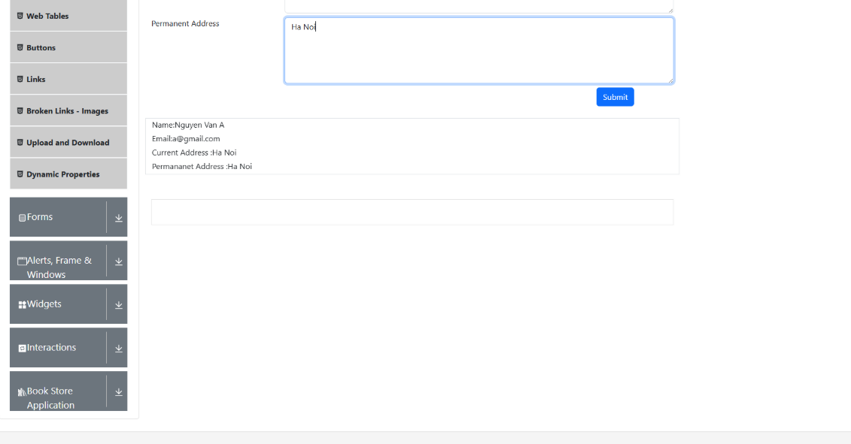
shouldDisplayOutputWhenOnlySpaces_PASS
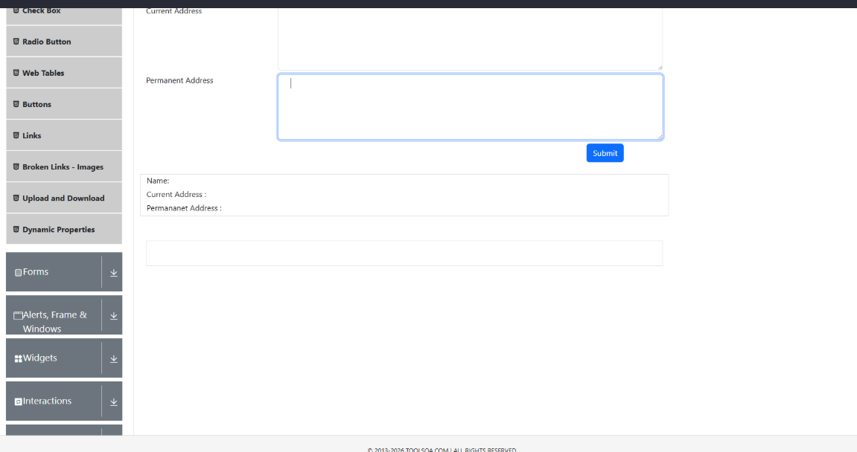
shouldMarkEmailInvalidWhenFormatIsWrong_PASS
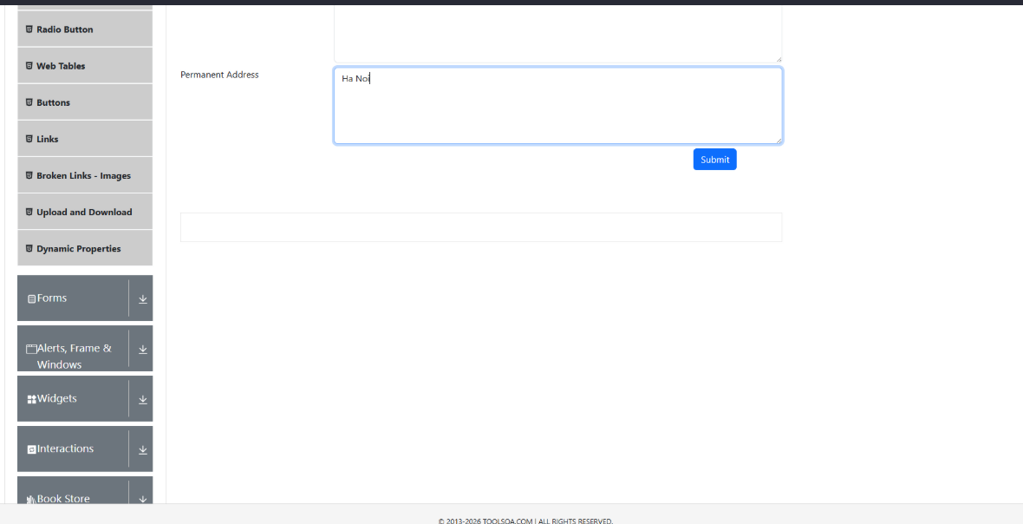
shouldNotDisplayOutputWhenAllFieldsEmpty_PASS
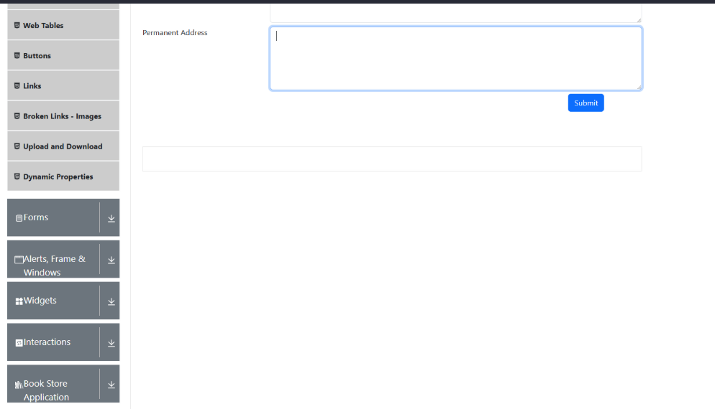
Bài tập 7.1
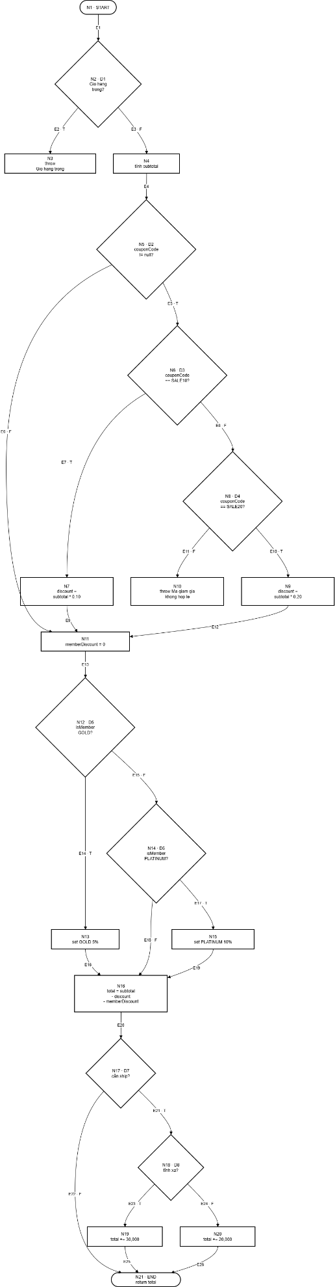
- Số node: N = 21
- Số edge: E = 26
- Số thành phần liên thông: P = 1

CC = E - N + 2P = 26 - 21 + 2*1 = 7
ID | Tóm tắt đường đi | Dữ liệu Test (Items, Coupon, Member, Pay) | Kết quả kỳ vọng | Ghi chú
BP1 | D1=T $\rightarrow$ Throw | null, -, -, - | Exception: Giỏ hàng trống | Kiểm tra đầu vào rỗng
BP2 | D1:F, D2:F, D5:F, D6:F, D7:T, D8:T | [100k, 200k], null, SILVER, CARD | 330,000 | Phí thẻ (10%)?
BP3 | D1:F, D2:F, D5:F, D6:F, D7:T, D8:F | [100k, 200k], null, SILVER, COD | 320,000 | Phí COD (20k)?
BP4 | D2:T, D3:T, D5:T, D7:F | [800k total], SALE10, GOLD, CARD | 684,000 | Giảm chồng (Coupon + Gold)
BP5 | D2:T, D3:F, D4:T, D5:F, D6:T, D7:F | [1tr total], SALE20, PLATINUM, CARD | 720,000 | Giảm sâu cho Platinum
BP6 | D2:T, D3:F, D4:F $\rightarrow$ Throw | [100k], BAD, SILVER, CARD | Exception: Mã không hợp lệ | Kiểm tra mã giảm giá sai
BP7 | D2:T, D3:T, D5:F, D6:F, D7:T, D8:T | [100k], SALE10, SILVER, CARD | 120,000 | Silver + Card fee

MC/DC cho điều kiện coupon: D2 && D3
Xét decision con tại nhánh SALE10: `A && B`, trong đó:
- A = `couponCode != null && !couponCode.isEmpty()` (D2)
- B = `couponCode.equals("SALE10")` (D3, chỉ xét khi A true)
ID | couponCode | A (Có mã?) | B (Mã đúng?) | A && B (Hợp lệ) | Trạng thái hệ thống
M1 | null | F | F* | F | Không áp dụng giảm giá
M2 | "SALE10" | T | T | T | Áp dụng thành công
M3 | "" (Rỗng) | F | F* | F | Không áp dụng giảm giá

